**05.03.2024**

**Українська література**

**7 клас**

**Стрембицька Л.А.**

**Тема**. В.Симоненко . «Ти знаєш, що ти – людина?». Загальнолюдські цінності та ідеї.

**Мета:** продовжувати опрацьовувати поетичну спадщину В.Симоненка, допомагати учням усвідомити ідейно-художнє значення твору в розкритті загальнолюдських проблем; розвивати навички виразного читання віршів та вміння їх аналізувати, розвивати пам'ять, увагу, логічне мислення, уміння висловлювати власну думку; формувати власне уявлення про світ та про роль людини в ньому; розвивати життєві навички позитивної самооцінки, самоусвідомлення та самовдосконалення; виховувати почуття власної гідності , самодостатності.

Дуже давно, ще перед народженням Ісуса Христа, жив у стародавній Греції філософ Діоген. Дехто вважав його великим мудрецем, а дехто навіть божевільним. Про Діогена розповідали, що одного гарного сонячного дня він виліз із бочки, в якій жив, і зі свічкою в руках почав ходити базаром і розглядатися, немовби чогось шукав. Коли філософа запитали, чого той шукає, на те Діоген цілком серйозно відповів: "Шукаю людину".

1.Скільки років прожив поет? (28)

2.Який фах отримав В.Симоненко після закінчення Київського університету? (журналіста)

3.Як О.Гончар назвав поета? («Лицарем на білому коні»)

4. Жанр поезії «Лебеді материнства» (Колискова)

5. Символічні образи вірша «Лебеді материнства». (Лебеді, тополі, верби)

6. Основна думка вірша «Лебеді материнства» («Можна все на світі вибирати, сину. Вибрати не можна тільки Батьківщину»)

7.Ліричний образ вірша «Лебеді материнства» (Любляча мати)

8. Якого кольору лебеді у поезії? (Рожеві)

9.Що символізують лебеді? (Вірність і любов)

10. У житті, на думку В. Симоненка, кожна людина не може вибирати… (Матір і батьківщину)

Отож, хто є людина? На перший погляд, це питання зовсім просте. Дійсно, хто ж не знає, хто така людина? Кожен із нас впевнено виділяє людину з навколишнього світу. Її відмінність від інших істот вважається цілком очевидною. Однак річ у тому, що те, що нам здається найближчим, найбільш знайомим, насправді є найбільш складним, як тільки ми робимо спробу збагнути його сутність.

Як ви думаєте, що люди цінують найбільше? Те, що існує в одному екземплярі чи те, що не можна замінити. «Ти не такий, як усі. Ти – особливий»,- так люди висловлюють один одному своє захоплення. І це правда, бо кожен із нас не такий, як усі. Із цього приводу В.Симоненко сказав:

Бо ти на землі – людина.

І хочеш цього чи ні –

Усмішка твоя – єдина,

Мука твоя єдина,

Очі твої одні…

* **Перегляд відеоролика «Василь Симоненко. «Ти знаєш, що ти – людина?»** <https://www.youtube.com/watch?v=VAMXodCj4iA>
* З якою метою поет вживає слова ***єдина, одні****?* Що він цим підкреслює?
* До кого і з якою метою поет звертається у творі?
* За що поважають людину в суспільстві?
* Чому автор порушує проблему неповторності кожної людини й водночас недовговічності людського життя?
* Як ви розумієте поетове спонукання – застереження «***Гляди ж не проспи?»***
* Яким ви вбачаєте особисте майбутнє?

Відгадайте, про що мова? Вона нічого не коштує, але багато дає. Вона збагачує тих, хто її отримує, не збіднюючи при цьому тих, хто нею обдаровує. Вона триває мить, а в пам'яті залишається назавжди. Ніхто не багатий настільки, щоб обійтися без неї, і немає такого бідняка, який не став би від неї багатше. Її не можна купити, не можна випросити, не можна ні позичити, ні вкрасти, оскільки вона сама по собі ні на що не годиться, поки її не віддали! То про що мова? Звичайно, це усмішка!

**Руханка «Дзеркало». (Лунає «Ти на землі людина»** (вокальна формація «Піккардійська Терція».) <https://www.youtube.com/watch?v=B5jKBdWJnb4>

* **Домашнє завдання**: вивчити напам 'ять вірш «Ти на землі людина»

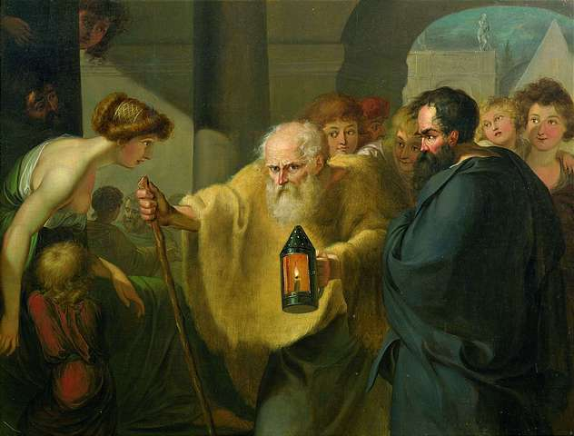

Й.Тишбейн «Діоген шукав людину»